BÀI 45. LỰC CẢN CỦA NƯỚC

Hoạt động 1. Khởi động
- Học sinh trả lời câu hỏi sau:
Câu 1. Trong hai phương tiện ở trên thì tàu ngầm có tốc độ nhỏ hơn nhiều. Theo em, những yếu tố nào có thể gây ra sự chênh lệch tốc độ này?
Hoạt động 2. Tìm hiểu về Thí nghiệm về lực cản của nước
- Học sinh đọc mục I trong sách giáo khoa trang 160 và trả lời các câu hỏi sau:
Câu 2. Tại sao khi có nước trong hộp thì số chỉ lực kế lớn hơn khi chưa có nước trong hộp?
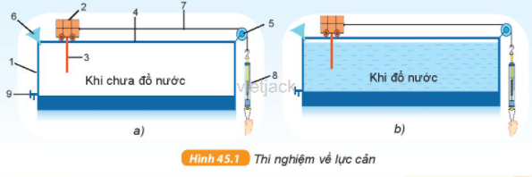
=>
Khi có nước trong hộp thì số chỉ lực kế lớn hơn khi chưa có nước trong hộp vì lực cản của nước lớn hơn lực cản của không khí.
Câu 3. Tìm hiểu thêm ví dụ về lực cản vật chuyển động trong nước.
=>
- Thả hòn bi trong không khí và trong nước ở cùng một độ cao.
- Ta thấy hòn bi thả trong không khí sẽ rơi nhanh hơn hòn bi thả trong nước do lực cản của nước tác dụng vào hòn bi lớn hơn lực cản của không khí tác dụng vào hòn bi.
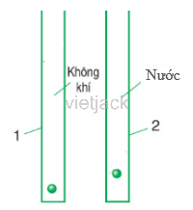
Hoạt động 3. Tìm hiểu về Lực cản của nước có đặc điểm gì?
- Học sinh đọc mục II trong sách giáo khoa trang 161 và trả lời câu hỏi sau:
Câu 4. Hãy nghĩ cách dùng hai tấm cản có kích thước khác nhau chứng tỏ đặc điểm trên của lực cản của nước.
=>
Cách 1: Thay tấm cản có diện tích cản lớn hơn tấm cản đã sử dụng trong thí nghiệm. Sau đó, ta tiếp tục thực hiện thí nghiệm, kéo từ từ lực kế để xe lăn chuyển động ổn định và đọc số chỉ của lực kế. Ta sẽ thấy số chỉ lực kế lớn hơn số chỉ lực kế thí nghiệm trước.
Cách 2: Ta lấy tay đẩy hai tấm cản có kích thước khác nhau trong nước, tay đẩy tấm cản có diện tích lớn hơn sẽ cảm giác nặng hơn tay đẩy tấm cản có kích thước bé. Điều đó chứng tỏ diện tích mặt cản càng lớn thì độ lớn lực cản càng lớn.

